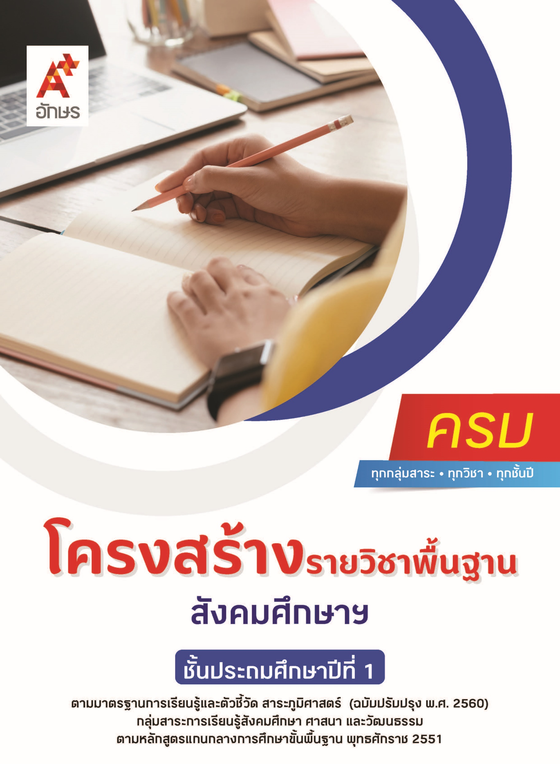

คำอธิบายรายวิชา
สังคมศึกษา ศาสนา และวัฒนธรรม
รายวิชาพื้นฐาน กลุ่มสาระการเรียนรู้สังคมศึกษา ศาสนา และวัฒนธรรม
ชั้นประถมศึกษาปีที่ 1 เวลา 80 ชั่วโมง/ปี
ศึกษาพุทธประวัติหรือประวัติของศาสดาที่ตนนับถือ แบบอย่างการดำเนินชีวิต และข้อคิดจากประวัติสาวก ชาดก และศาสนิกชนตัวอย่าง ความหมาย ความสำคัญ และเคารพพระรัตนตรัย ปฏิบัติตนตามหลักธรรมโอวาท 3 ในพระพุทธศาสนาหรือศาสนาที่ตนนับถือ เห็นคุณค่าของการสวดมนต์ แผ่เมตตา และมีสติ การบำเพ็ญประโยชน์ต่อวัด แสดงตนเป็นพุทธมามกะ หรือศาสนิกชนของศาสนาที่ตนนับถือ การปฏิบัติตนในศาสนพิธี พิธีกรรม และวันสำคัญทางศาสนาตามที่กำหนดได้ถูกต้อง บอกโครงสร้าง บทบาท หน้าที่ของตนเองและสมาชิกในครอบครัวและโรงเรียน ประโยชน์ของการปฏิบัติตนเป็นสมาชิกที่ดีของครอบครัวและโรงเรียน เห็นคุณค่าของความสามารถ ความดี และผลจากการกระทำของตนเอง ผู้อื่น รวมถึงการมีส่วนร่วมในการตัดสินใจ และทำกิจกรรมในครอบครัวและโรงเรียนตามกระบวนการประชาธิปไตย
ระบุสินค้าและบริการที่ใช้ประโยชน์ในชีวิตประจำวัน การใช้ทรัพยากรในชีวิตประจำวันอย่างประหยัด อธิบายความสำคัญของการใช้จ่ายเงินในชีวิตประจำวันที่ไม่เกินตัว ประโยชน์ของการออม และความจำเป็นของการทำงานที่สุจริต จำแนกสิ่งแวดล้อมรอบตัวที่เกิดขึ้นเองตามธรรมชาติและที่มนุษย์สร้างขึ้นที่ส่งผลต่อความเป็นอยู่ของมนุษย์ ระบุความสัมพันธ์ของตำแหน่ง ระยะ ทิศ โดยใช้แผนผังในการแสดงตำแหน่งของสิ่งต่าง ๆ ในห้องเรียน สังเกตและเปรียบเทียบการเปลี่ยนแปลงสภาพอากาศในรอบวัน และการเปลี่ยนแปลงของสิ่งแวดล้อมที่อยู่รอบตัว
โดยใช้การจัดการเรียนรู้เชิงรุก (Active Learning) ด้วยการสืบค้นข้อมูล การเรียนรู้ร่วมกัน การแลกเปลี่ยนความคิดเห็น การคิดวิเคราะห์ การฝึกปฏิบัติ รวมถึงการใช้ทักษะทางภูมิศาสตร์และการใช้เทคโนโลยีอย่างสร้างสรรค์
เพื่อให้เกิดความรู้และประสบการณ์ มีทักษะในศตวรรษที่ 21 ด้านการคิด การทำงานเป็นทีม มีคุณธรรม จริยธรรม คุณลักษณะอันพึงประสงค์ และสมรรถนะสำคัญของผู้เรียน เพื่อการดำเนินชีวิตของตนเองในสังคม และสามารถปฏิบัติตนโดยคำนึงถึงผลต่อการพัฒนาตนเอง สังคม

ตัวชี้วัด
มาตรฐาน | ตัวชี้วัดระหว่างทาง | ตัวชี้วัดปลายทาง
มฐ. ส 1.1 | ป.1/1, ป.1/2, ป.1/4 | ป.1/3
มฐ. ส 1.2 | ป.1/1, ป.1/2 | ป.1/3
มฐ. ส 2.1 | ป.1/1, ป.1/2
มฐ. ส 2.2 | ป.1/1, ป.1/2 | ป.1/3
มฐ. ส 3.1 | ป.1/1 | ป.1/2, ป.1/3
มฐ. ส 3.2 | ป.1/1
มฐ. ส 5.1 | ป.1/1, ป.1/2, ป.1/3, ป.1/4
มฐ. ส 5.2 | ป.1/2 | ป.1/1, ป.1/3
 | 16 ตัวชี้วัด | 7 ตัวชี้วัด
รวม 23 ตัวชี้วัด

โครงสร้างรายวิชาพื้นฐาน สังคมศึกษาฯ ป.1


เวลา 80 ชั่วโมง
ชื่อหน่วย  การเรียนรู้ | มาตรฐาน  การเรียนรู้/ตัวชี้วัด | สมรรถนะสำคัญ  ของผู้เรียน | สาระสำคัญ | เวลา (ชั่วโมง)
หน่วย  การเรียนรู้ที่ 1  ศาสนาของเรา | ตัวชี้วัดระหว่างทาง  มฐ. ส 1.1 ป.1/1  บอกพุทธประวัติ หรือประวัติของศาสดาที่ตนนับถือโดยสังเขป  มฐ. ส 1.1 ป.1/2  ชื่นชมและบอกแบบอย่างการดำเนินชีวิตและข้อคิดจากประวัติสาวก ชาดก เรื่องเล่าและ  ศาสนิกชนตัวอย่างตาม  ที่กำหนด  มฐ. ส 1.1 ป.1/4  เห็นคุณค่าและสวดมนต์ แผ่เมตตา มีสติที่เป็นพื้นฐานของสมาธิในพระพุทธศาสนา หรือการพัฒนาจิตตามแนวทางของศาสนาที่ตนนับถือตามกำหนด  มฐ. ส 1.2 ป.1/1  บำเพ็ญประโยชน์ต่อวัด หรือศาสนสถานของศาสนาที่ตนนับถือ  มฐ. ส 1.2 ป.1/2  แสดงตนเป็นพุทธมามกะ หรือแสดงตนเป็นศาสนิกชนของศาสนาที่ตนนับถือ  ตัวชี้วัดปลายทาง  มฐ. ส 1.1 ป.1/3  บอกความหมาย ความสำคัญ และเคารพพระรัตนตรัย ปฏิบัติตามหลักธรรมโอวาท 3 ในพระพุทธศาสนาหรือหลักธรรมของศาสนาที่ตนนับถือตามกำหนด  มฐ. ส 1.2 ป.1/3  ปฏิบัติตนในศาสนพิธี พิธีกรรม และวันสำคัญทางศาสนาตามที่กำหนดได้ถูกต้อง | 1) สมรรถนะที่ 1 ความสามารถในการสื่อสาร  2) สมรรถนะที่ 2 ความสามารถในการคิด  3) สมรรถนะที่ 3 ความสามารถในการแก้ปัญหา  4) สมรรถนะที่ 4 ความสามารถในการใช้ทักษะชีวิต  5) สมรรถนะที่ 5 ความสามารถในการใช้เทคโนโลยี | พระพุทธศาสนาเป็นศาสนาที่มีประวัติความเป็นมายาวนาน การมีความศรัทธาในพระรัตนตรัยซึ่งเป็นหัวใจสำคัญของพระพุทธศาสนาจะทำให้เกิดเครื่องยึดเหนี่ยวจิตใจในการปฏิบัติตามหลักธรรมที่มุ่งสอนให้ ทำความดี ละเว้นความชั่ว และทำจิตใจให้บริสุทธิ์ผ่องใส ซึ่งสามารถฝึกฝนได้ผ่านการบริหารจิตเจริญปัญญา นอกจากนี้พระพุทธศาสนายังมี ประวัติของศาสดา ประวัติสาวก ศาสนิกชนตัวอย่าง ชาดก เรื่องเล่า และพุทธศาสนสุภาษิตที่สามารถนำมาเป็นข้อคิดมาและแบบอย่างในการดำเนินชีวิตเพื่อให้ตนเองและผู้อื่นมีความสุข และเกิดความสงบสุขในสังคมได้ โดยการปฏิบัติตนที่แสดงถึงการเป็นผู้นับถือพระพุทธศาสนา ได้แก่ การแสดงตนเป็นพุทธมามกะ การบำเพ็ญประโยชน์ต่อวัดหรือศาสนสถาน และการร่วมกิจกรรมในวันสำคัญทางศาสนา การปฏิบัติกิจกรรมต่าง ๆ ทางศาสนาควรปฏิบัติอย่างตั้งใจ ถูกต้อง คำนึงถึงความเหมาะสมและกำลังของตนเอง ซึ่งจะทำให้มีสุขภาพจิตที่ดี จิตใจสงบ มั่นคง จึงสามารถคิดและทำในสิ่งที่เหมาะสม | 20
หน่วย  การเรียนรู้ที่ 2  หน้าที่พลเมือง | ตัวชี้วัดระหว่างทาง  มฐ. ส 2.1 ป.1/1  บอกประโยชน์และปฏิบัติตนเป็นสมาชิกที่ดีของครอบครัวและโรงเรียน  มฐ. ส 2.1 ป.1/2  ยกตัวอย่างความสามารถและความดีของตนเอง ผู้อื่น และบอกผลจากการกระทำนั้น  มฐ. ส 2.2 ป.1/1  บอกโครงสร้าง บทบาท และหน้าที่ของสมาชิกในครอบครัวและโรงเรียน  มฐ. ส 2.2 ป.1/2  ระบุบทบาท สิทธิ หน้าที่ของตนเองในครอบครัวและโรงเรียน  ตัวชี้วัดปลายทาง  มฐ. ส 2.2 ป.1/3  มีส่วนร่วมในการตัดสินใจและทำกิจกรรมในครอบครัวและโรงเรียน ตามกระบวนการ  ประธิปไตย | 1) สมรรถนะที่ 1 ความสามารถในการสื่อสาร  2) สมรรถนะที่ 2 ความสามารถในการคิด  3) สมรรถนะที่ 3 ความสามารถในการแก้ปัญหา  4) สมรรถนะที่ 4 ความสามารถในการใช้ทักษะชีวิต | ครอบครัวและโรงเรียนเป็นสถาบันพื้นฐานของสังคมที่สอนให้สมาชิกมีความเป็นระเบียบเรียบร้อย มีความสัมพันธ์ที่ดีระหว่างกัน และอยู่ร่วมกับผู้อื่นได้อย่างมีความสุข ซึ่งสมาชิกทุกคนต้องปฏิบัติตนตามบทบาท สิทธิ และหน้าที่ของตนด้วยความผิดชอบ เพื่อให้เกิดความเป็นระเบียบเรียบร้อยและมีความสัมพันธ์ที่ดีระหว่างกัน สามารถอยู่ร่วมกับสมาชิกคนอื่นที่มีความ สามารถในแต่ละด้านแตกต่างกันไปได้อย่างมีความสุข ซึ่งมีแนวทางการปฏิบัติตนต่าง ๆ ทั้งการแบ่งหน้าที่ความรับผิดชอบในครอบครัว การมีส่วนร่วมในกิจกรรมของครอบครัวและโรงเรียน การแสดงความคิดเห็นที่มีเหตุผลและรับฟังความคิดเห็นของผู้อื่น อันเป็นส่วนหนึ่งของกระบวนการประชาธิปไตยในครอบครัวและโรงเรียน ที่นักเรียนสามารถมีส่วนร่วมในการตัดสินใจได้ในฐานะสมาชิกคนหนึ่งของสังคม ซึ่งจะเป็นรากฐานที่สำคัญของการพัฒนาคนและสังคม เพื่อการอยู่ร่วมกันอย่างมีความสุขและทำให้สังคมสงบสุข | 20
หน่วย  การเรียนรู้ที่ 3  เศรษฐศาสตร์น่ารู้ | ตัวชี้วัดระหว่างทาง  มฐ. ส 3.1 ป.1/1  ระบุสินค้า และบริการที่ใช้ประโยชน์ในชีวิตประจำวัน  มฐ. ส 3.2 ป.1/1  อธิบายเหตุผลความจำเป็นที่คนต้องทำงานอย่างสุจริต  ตัวชี้วัดปลายทาง  มฐ. ส 3.1 ป.1/2  ยกตัวอย่างการใช้จ่ายเงินในชีวิตประจำวันที่ไม่เกินตัวและเห็นประโยชน์ของการออม  มฐ. ส 3.1 ป.1/3  ยกตัวอย่างการใช้ทรัพยากรในชีวิตประจำวันอย่างประหยัด | 1) สมรรถนะที่ 1 ความสามารถในการสื่อสาร  2) สมรรถนะที่ 2 ความสามารถในการคิด  3) สมรรถนะที่ 4 ความสามารถในการใช้ทักษะชีวิต | การดำรงชีวิตประจำวันของเรา มีความจำเป็นต้องใช้สินค้าและบริการในการดำรงชีวิต ซึ่งผลิตขึ้นจากทรัพยากรธรรมชาติที่มีอยู่อย่างจำกัด เมื่อใช้ไปแล้วจะสิ้นเปลืองหรือหมดไปจึงต้องเลือกซื้อสินค้าและบริการให้เหมาะสม เพื่อให้เกิดการใช้ทรัพยากร ธรรมชาติที่คุ้มค่าและเกิดประโยชน์สูงสุด แล้วยังเป็นการวางแผนการใช้จ่าย เก็บออมเงินของตนเองให้ชีวิตของเรามีความมั่นคงทั้งในปัจจุบันและในอนาคต สามารถมีใช้เมื่อยามจำเป็น เข้าใจถึงคุณค่าของการทำงานอย่างสุจริตทั้งประเภทที่ก่อให้เกิดรายได้และไม่ก่อให้เกิดรายได้ ซึ่งสร้างความสุขกายสบายใจ มีความภาคภูมิใจ เป็นที่ยอมรับในสังคม ทำให้สมาชิกในครอบครัวมีคุณภาพชีวิต  ที่ดี และมีส่วนร่วมในการพัฒนาประเทศชาติให้เจริญก้าวหน้า | 20
หน่วย  การเรียนรู้ที่ 4  เรียนรู้สิ่งแวดล้อม | ตัวชี้วัดระหว่างทาง  มฐ. ส 5.1 ป.1/1  จำแนกสิ่งแวดล้อมรอบตัวที่เกิดขึ้นเองตามธรรมชาติและที่มนุษย์สร้างขึ้น  มฐ. ส 5.1 ป.1/2  ระบุความสัมพันธ์ของตำแหน่ง ระยะ ทิศของสิ่งต่าง ๆ  มฐ. ส 5.1 ป.1/3  ใช้แผนผังแสดงตำแหน่งของสิ่งต่าง ๆ ในห้องเรียน  มฐ. ส 5.1 ป.1/4  สังเกตและบอกการเปลี่ยนแปลงของสภาพอากาศในรอบวัน  มฐ. ส 5.2 ป.1/2  สังเกตและเปรียบเทียบการเปลี่ยนแปลงของสิ่งแวดล้อมเพื่อการปฏิบัติตนอย่างเหมาะสม  ตัวชี้วัดปลายทาง  มฐ. ส 5.2 ป.1/1  บอกสิ่งแวดล้อมที่เกิดขึ้นตามธรรมชาติที่ส่งผลต่อความเป็นอยู่ของมนุษย์  มฐ. ส 5.2 ป.1/3  มีส่วนร่วมในการจัดการดูแลสิ่งแวดล้อมที่บ้านและห้องเรียน | 1) สมรรถนะที่ 1 ความสามารถในการสื่อสาร  2) สมรรถนะที่ 2 ความสามารถในการคิด  3) สมรรถนะที่ 4 ความสามารถในการใช้ทักษะชีวิต | สิ่งต่าง ๆ ที่อยู่รอบตัวเรา มีทั้งสิ่งมีชีวิตและสิ่งไม่มีชีวิต เรียกว่า สิ่งแวดล้อม และสามารถจำแนกเป็นสิ่งที่เกิดขึ้นเองตามธรรมชาติและสิ่งที่มนุษย์สร้างขึ้น มีความ สำคัญและมีผลต่อความเป็นอยู่ของมนุษย์ใน  หลาย ๆ ด้าน และมีการเปลี่ยนแปลงอยู่ตลอดเวลา การรู้จักสังเกตและเปรียบเทียบการเปลี่ยนแปลงของสิ่งแวดล้อมรอบตัวจะทำให้เราเข้าใจการเปลี่ยนแปลงของสิ่งแวดล้อม สามารถปฏิบัติตนและปรับตัวให้เหมาะสมกับการเปลี่ยนแปลงที่เกิดขึ้นได้ รวมทั้งมีส่วนร่วมในการช่วยดูแลรักษาสิ่งแวดล้อมทั้งที่บ้านและห้องเรียน โดยเราสามารถใช้แผนผังแสดงความสัมพันธ์ของตำแหน่ง ระยะ และทิศของสิ่งต่าง ๆ ที่อยู่รอบตัว เพื่อทำความเข้าใจเรื่องตำแหน่ง ระยะ และทิศ | 20

